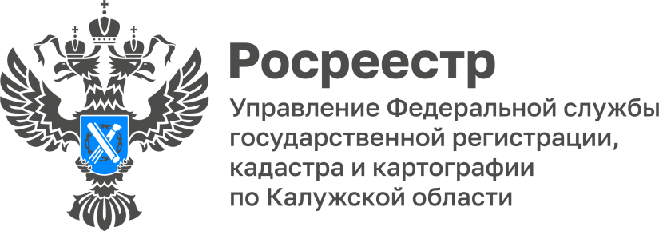
ПРЕСС-РЕЛИЗ
25.09.2025
С начала 2025 года выявлено 10 участков для вовлечения в туризм
В рамках проекта Росреестра по вовлечению земель в туристический оборот «Земля для туризма» В Калужском регионе выявлено 43 земельных участка и территории площадью более 294 га, которые можно использовать для создания туристических объектов. В перечень объектов туристского интереса региона включено 24 объекта.
2 участка области площадью 14,15 га вовлечены в туристический оборот.
Как отметила руководитель регионального Управления Росреестра Мария Демьяненко: «Проект «Земля для туризма» успешно развивается в Калужской области с 2022 года. Только с начала 2025 года выявлено 10 участков площадью 7,27 га для создания туристических объектов, а также 2 объекта туристического интереса».
Сервис «Земля для туризма» функционирует на платформе «Национальная система пространственных данных» (НСПД). Сведения НСПД доступны всем желающим. Посредством платформы в режиме онлайн можно подать заявление о предоставлении интересующего участка для вовлечения в туризм.
Материал подготовлен Управлением Росреестра по Калужской области
_____________________________________________________
Контакты для СМИ:
Пресс-служба Росреестра по Калужской области
+7(4842) 56-47-85 (вн.168)
Melnikova@r40.rosreestr.ru
248000, г. Калуга, ул. Вилонова, д. 5
Мы в социальных сетях:
ВКонтакте https://vk.com/rosreestr_40
ВКонтакте: https://vk.com/club164622598
Одноклассники https://ok.ru/rosreestr40
Телеграмм https://t.me/rosreestr40

